**23.10.2024**

**Русский язык.**

Тема: Правописание удвоенных согласных в словах.

Задание: https://yandex.ru/video/preview/1869422933836140694

Домашнее задание: стр 62 упр 106.

**Математика.**

Тема: Единицы измерения.

Задание: 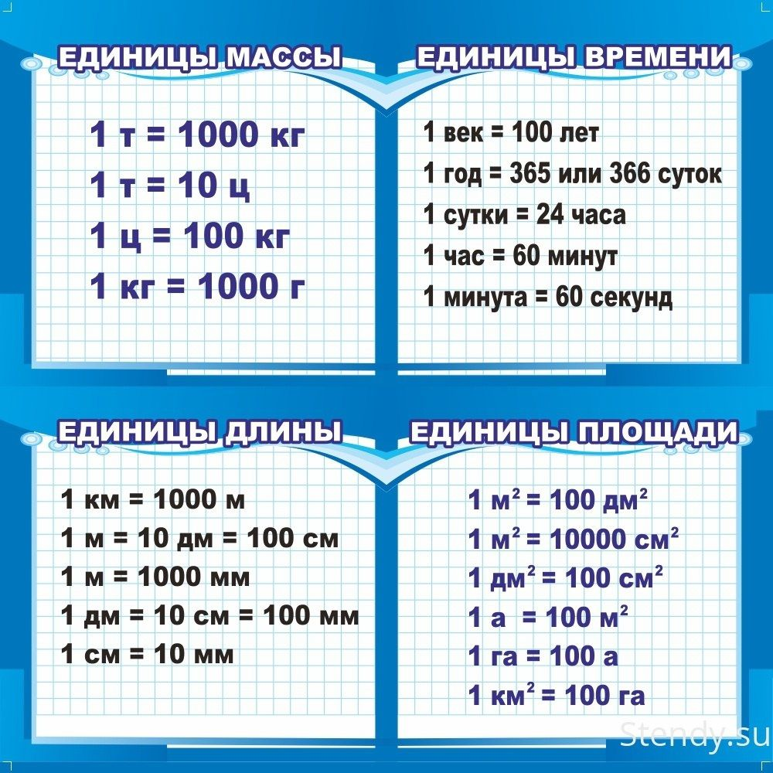

Домашнее задание: стр. 38 №65,66.

**ИЗО.**

Тема: Народные праздники.

Задание: https://yandex.ru/video/preview/15555066727185959881

Домашнее задание: просмотреть видео урок и выполнить задание. Задание отправить до 24.10 до 22.00ч.

**Окружающий мир.**

Тема: Тундра.

Задание: https://yandex.ru/video/preview/5171652566606690693

Домашнее задание: стр 71 «Обсудим» №1, (ответ записать на видео и отправить), стр 63-71 читать. Стр 71 «Задания для домашней работы» №3 в тетради. Задание отправить до 24.10 до 22.00ч

**Физкультура**

Баскетбол.Бег на месте 2 мин. Прыжки на месте 3 мин.Отжимание 15раз. Посмотреть видео урок.Ведение мяча и бросок в кольцо на два шага.

<https://video-preview.s3.yandex.net/vLD1RQIAAAA.mp4>

.